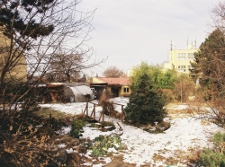

V pondělí 20.10.2025 navštíví „školáci“
přírodovědnou stanici Kamenačky v Židenicích.

Dejte dětem vhodné sportovní oblečení
a do batůžku pláštěnku,kapesníky,pití.
Svačit děti budou v MŠ.

